МУНИЦИПАЛЬНОЕ БЮДЖЕТНОЕ ДОШКОЛЬНОЕ ОБРАЗОВАТЕЛЬНОЕ
УЧЕРЕЖДЕНИЕ РОДИОНОВО-НЕСВЕТАЙСКОГО РАЙОНА
ДЕТСКИЙ САД «СОЛНЫШКО»

Утверждаю:
Заведующий: МБДОУ
Детский сад «Солнышко»
__________ Л.Л. Честникова

Сценарий развлечения
«ДЕНЬ ЗНАНИЙ»
в старшей группе МБДОУ детский сад «Солнышко»
воспитатель Нечитайлова Г.В.

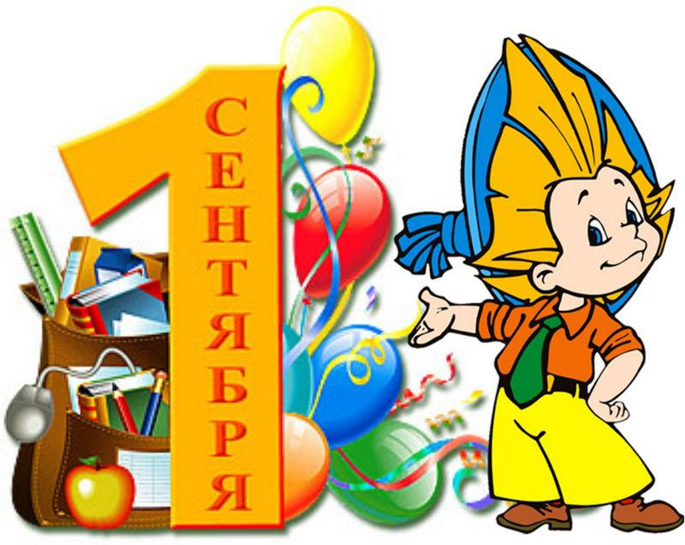

сл. Большекрепинская
сентябрь 2020г

Ведущий 1: Внимание! Внимание! Сегодня у всех ребят удивительный и прекрасный праздник 1 сентября. Этот праздник называется День знаний.. Дети постарше идут в школу, а куда ходят маленькие дети? (Ответ детей.)
Правильно в детский сад. А как называется наш детский сад? (ответ детей.) Дети, а какое первое слово вы говорите своим друзьям и воспитателям, когда приходите утром в детский сад.
Дети: Здравствуйте!
Ведущий. Правильно. Давайте поздороваемся. Слушайте внимательно и мне отвечайте.
Ведущий. Здравствуйте, девочки!
Девочки. Здравствуйте!
Ведущий. Здравствуйте, мальчики!
Мальчики. Здравствуйте!
Ведущий. Здравствуйте, взрослые!
Взрослые. Здравствуйте!
Ведущий. Здравствуйте, здравствуйте, все!
А вы всегда дружно живёте в своём детском саду? (Да!) Сейчас проверим. Чьё имя я назову, того попрошу выполнить моё задание. Согласны?
Алисы – руки вверх подняли,
Даши,Юли – завизжали,
Поли и Ариши в ладоши захлопали,
Вова и Тарас ногами затопали.
Про кого я не сказала, чьё я имя не назвала,
Как единая семья давайте крикнем дружно «Я!»
Ведущий 1: Молодцы, дружные ребятки!
Вот и встретились все вместе!
А начнем наш праздник песней!
Песня Ах,как хорошо в Садике живется
Ведущий: Поздравляю вас с наступившим новым учебным годом. Желаю, чтобы в этом году у вас всех настроение было только на «отлично». Ребята, в наш детский сад вы уже ходите второй год, все повзрослели, стали выше и сильнее. Но есть ребята, которые только в этом году пришли к нам в детский сад – вот они. Давайте их сегодня поприветствуем.
Ведущий замечает что кто-то ходит около детсада -это Незнайка с портфелем.
Ведущий: Ребята, посмотрите, кто к нам пришёл! Вы узнали?
Дети: Незнайка!
Незнайка: Вот, вот! И вы меня Незнайкой дразните! И дома, и в детском саду, и даже в школе – всё Незнайка да Незнайка. Ну, раз я Незнайка, не пойду больше в школу. Не хочу учиться, хочу веселиться.
Ведущий: Как это не хочешь учиться? Ты, наверное, не стараешься, вот и двойки получаешь.
Незнайка: Ну да, я, знаете, как стараюсь! Вот вы сегодня ночью что делали? Спали? А я уроки учил.
Ведущий: А почему ночью-то?
Незнайка: А мне дня не хватило – гулял долго.
Ведущий: Наверно, рано тебе ещё в школу, Незнайка. Нужно подрасти и многое узнать.
Незнайка: Ничего не надо, я и так уже умный.
Ведущий: Ну, раз ты умный, тогда помоги детям загадки отгадать.
Ведущий загадывает загадки, Незнайка говорит, что они очень сложные. Дети и родители отгадывают.
Свою косичку без опаски
Она обмакивает в краски.
Потом окрашенной косичкой
В альбоме водит по страничке.
(Кисточка)
Проживают в трудной книжке
Хитроумные братишки.
Десять их, но братья эти
Сосчитают все на свете.
(Цифры)
Незнайка: Видимо, мне и в самом деле рано в школу. Можно, я с вами побуду, ребята, в вашем детском саду?
Ведущий: Конечно, можно! Оставайся с нами! Правда, ребята?
Незнайка: С удовольствием останусь!
Ведущая :Незнайка дети очень хотят с тобой дружить и приглашают тебя на парный Танец « Друзья».
Незнайка: теперь я обязательно со всеми подружусь в детском саду.
Незнайка: А ведь и, правда, говорят, что самый весёлый народ на планете – это дети.
Ведущий: А для того, чтобы все хорошо росли и были всегда здоровыми, нужно…
Ведущий: Ребята, подскажите Незнайке, что нам помогает всегда быть здоровыми?
Дети: .Зарядка
Ведущий: Правильно, ребята. Молодцы!
Незнайка: Ой, а я не знаю, что такое зарядка. Я её и не делал никогда.
Ведущий: Ребята, давайте покажем Незнайке, как правильно нужно делать зарядку.
Под музыку дети делают элементы зарядки «Солнышко»
Ведущая:Но движение это не только зарядка , но и веселые танцы
Чтобы быть всегда здоровым, надо быть всегда веселым,
Песня греет, смех бодрит, танец душу веселит!
Ведущий: Будем снова удивлять, предлагаю станцевать.
Ведь движенье - это клад! Выходите танцевать
Давайте Незнайку поучим танцевать и играть
Танец -игра Ку-Ку.
Незнайка: О, я тоже буду теперь буду делать зарядку и танцевать каждый день?.
НЕЗНАЙКА :Я предлагаю вам поиграть в интересную игру.
Если вы согласны с тем, что я говорю, то отвечайте: «Это я, это я, это все мои друзья». Если не согласны со мной – тогда молчите.
Детский сад сегодня ожил
После летних отпусков.
Мир знаний, дети, очень сложен
Кто в него идти готов? (ответ).
Кто будет буквы изучать
Читая потихоньку?
Не будет к маме приставать:
«Ну, почитай хоть крошку». (ответ).
Кто конструктором, друзья,
Овладеет без труда?
«Джип» и « Вольво» соберёт,
Папу в садик отвезёт? (ответ)
Кто будет петь и танцевать,
Писать, читать и рисовать,
Чтоб потом оценку «5»
На уроках получать? (ответ)
Любит, кто с утра поспать
И зарядку прозевать?
Кто капризка и лентяй
Ну-ка, быстро отвечай! (ответ)
Ведущая : Незнайка наши дети умеют считать , посмотри как они это делают
Проводится пальчиковая гимнастика «Пальчики».
На правой ручке – пять (показывают). На левой ручке – пять (показывают)
Надо пальцы посчитать! (грозят пальчиком)
(пересчитывают). Начинаем повторять! (хлопают). На правой ручке – пять (показывают). На левой ручке – пять (показывают). Это твёрдо нужно знать! (хлопают).
Ведущий: Незнайка, приходи чаще в наш детский сад, мы тебя всему научим и ты пойдёшь в школу вместе с ребятами.
Чтобы наш год прошёл в дружбе и согласии, чтобы у всех вас было хорошее настроение, я вам предлагаю сложить вот в этот волшебный сундучок злость, обиду и т. д. Унесем этот сундучок со всем, что в нём есть, за ворота.
Ведущая А сейчас друзья опять нам пора потанцевать.
Танец « Пяточка-носочек».
Незнайка: очень мне понравилось у вас на празднике в детском саду и я хочу подарить вам воздушные шары
А я вас приглашаю на Флешмоп. «Радуга желаний»
Незнайка:
Как маленькую детскую планету
Мы запускаем шар воздушный этот.
Лети, лети в глубины мирозданья.
Сегодня праздник наш – День знаний!
Стремитесь, ребята, в науку добра.
В добрый путь, в славный путь, детвора.
Дети с Незнайкой запускают шары в небо.
Незнайка: Как высоко поднялись в небо наши шары!! Давайте им все помашем руками.
Ведущая: А в группе вас всех ждут сладкие угощения .

